**第二次上机实验报告**

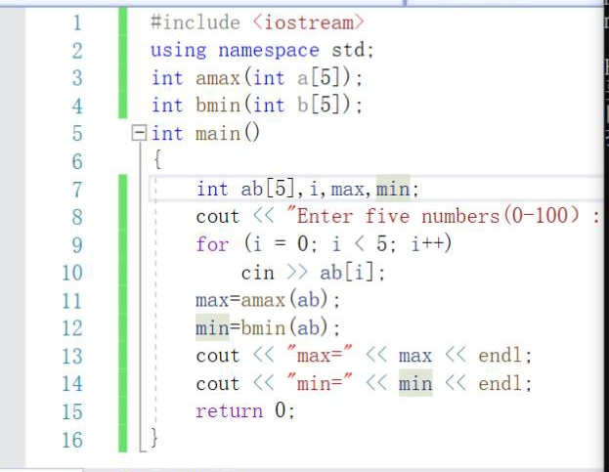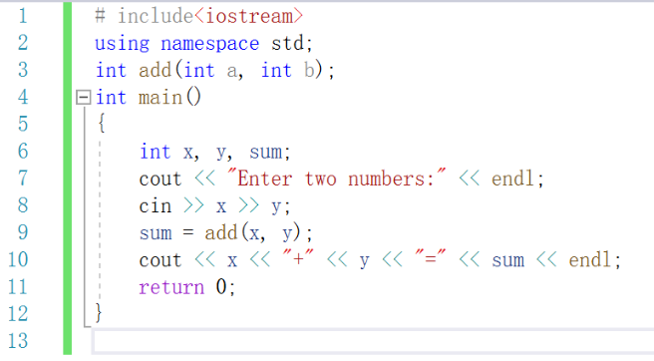

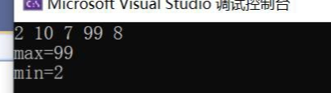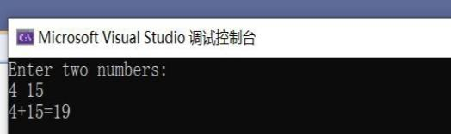

第二次上机实验感想：

第二次上机实验内容要求建立运行单文件程序和多文件程序。多文件程序主要是指一个程序中至少包括两个文件；if一个程序包括多个源文件程序，则需要建立一个项目文件，在这个项目文件中包含多个文件（源文件或者头文件）。而在建立多文件程序时，会找错文件名，子程序调用错误，文件命名也会出现错误，导致调试不成功，但最终能及时改正运行出结果。

Copyright ©2021-2099 FeifeiLv. All rights reserved